Übungsaufgaben zur e-Funktion
Aufgabe 1 Unterschied lineares oder exponentielles Wachstum

Entscheide ob es sich um lineares oder exponentielles Wachstum handelt:
Der Lohn von Toni steigt jährlich um 3%.
Eine Pflanze wächst um 12 cm pro Zeiteinheit.
Ein Hefeteig mit 5 g Hefe verdreifacht pro Stunde sein Volumen.
In einen Tank werden stündlich 800 Liter gepumpt.
Ein Kapital erbringt jedes Jahr 6 % Zinsen.
Eine Schädlingsart wächst um 15 % jedes Jahr.
Tropfsteine wachsen jährlich um 1,3 mm.
Ein Auto verliert die Hälfte seines Wertes pro Jahr.

Aufgabe 2 Lies die Werte ab. Wie lauten die  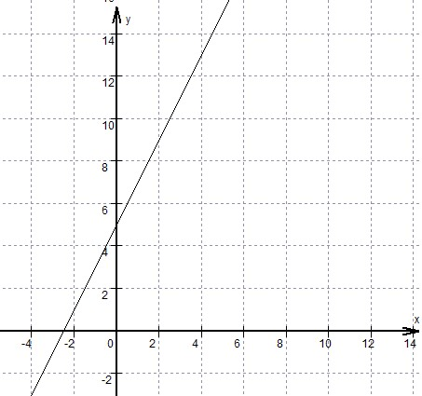  Die Wertetabelle bei linearen Wachstum:  x 0 1 2 3  y 11 | Funktionen  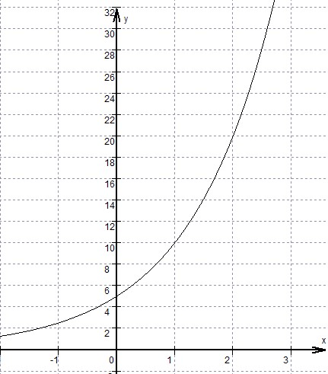  Die Wertetabelle bei exponentiellen Wachstum:  x 0 1 2 3  y 40
Aufgabe 2 und 3

Prüfe, ob die folgenden Tabellen lineares, exponentielles oder gar kein Wachstum darstellen:
x 0 1 2 3  y 11 14 17 21 | x 1 2 3 4  y 4 6 9 13,5
Ergänze die Tabellen so, dass ein exponentielles bzw.  x 0 1 2  y 10 15 25 |  | lineares Wachstum angegeben wird:  x 0 1 3  y 11 22 44

Aufgabe 4: Wie lautet die Funktion mit der Vorschrift y = a^{x} , die durch den A(2|4) geht?

Wie lautet die Funktion mit der Vorschrift y = a^{x} , die durch den A(3|8) geht?

Aufgabe 5 GTR
Wie lautet die Funktion mit der Vorschrift y = a^{x} , die durch den A(3|5) geht?

Wie lautet die Funktion mit der Vorschrift y = a^{x} , die durch den A(-2 |0,5) geht?

Aufgabe 6  Wie lautet die Funktion mit der Vorschrift  y = b ∙ a^{x} , die durch die Punkte A(1|6) und B(2 |18) geht? | Wie lautet die Funktion mit der Vorschrift y = b ∙ a^{x} , die durch die Punkte A(2|32) und B(3 |128) geht?

Lösung:
Aufgabe 1: Entscheide ob es sich um lineares oder exponentielles Wachstum handelt:
Entscheide ob es sich um lineares oder exponentielles Wachstum handelt:
Der Lohn von Toni steigt jährlich um 3%. | Exponentiell
Eine Pflanze wächst um 12 cm pro Zeiteinheit. | Linear
Ein Hefeteig mit 5 g Hefe verdreifacht pro Stunde sein Volumen. | Exponentiell
In einen Tank werden stündlich 800 Liter gepumpt. | Linear
Ein Kapital erbringt jedes Jahr 6 % Zinsen. | Exponentiell
Eine Schädlingsart wächst um 15 % jedes Jahr. | Exponentiell
Tropfsteine wachsen jährlich um 1,3 mm. | Linear
Ein Auto verliert die Hälfte seines Wertes pro Jahr. | Exponentiell

Aufgabe 2 Lies die Werte ab. Wie lauten die  Die Wertetabelle bei linearen Wachstum:  x 0 1 2 3  y 5 7 9 11  y = 2x + 5 |  | Funktionen  Die Wertetabelle bei exponentiellen Wachstum:  x 0 1 2 3  y 5 10 20 40  y = 5 ∙ 2^{x}
Aufgabe 2 und 3

Prüfe, ob die folgenden Tabellen lineares, exponentielles oder gar kein Wachstum darstellen:
x 0 1 2 3  y 11 14 17 21  Gar kein Wachstum, da die Wachstumsrate zwar in den ersten drei Spalten gleich ist und immer um 3 anwächst, aber leider nicht in der 4 Spalte | x 1 2 3 4  y 4 6 9 13,5  Es handelt sich um exponentielles Wachstum mit Faktor 1,5
Ergänze die Tabellen so, dass ein exponentielles bzw.  x 0 1 2 3  y 10 15 20 25 |  | lineares Wachstum angegeben wird:  x 0 1 2 3  y 11 22 44 88

Aufgabe 4: Wie lautet die Funktion mit der Vorschrift y = a^{x} , die durch den A(2|4) geht?
Rechnung: y = a^{x}
4 = a²
$\sqrt{4}=a$
a = 2
Funktionsvorschrift: y = 2^{x}

Wie lautet die Funktion mit der Vorschrift y = a^{x} , die durch den A(3|8) geht?

Rechnung: y = a^{x}
8 = a³
$\sqrt[3]{8}$
a = 2
Funktionsvorschrift: y = 2^{x}

Aufgabe 5 GTR
Wie lautet die Funktion mit der Vorschrift y = a^{x} , die durch den A(3|5) geht?

y = 1,71^{x}

Wie lautet die Funktion mit der Vorschrift y = a^{x} , die durch den A(-2 |0,5) geht?
a = $\sqrt[-2]{0,5}$

y = 1,41
Aufgabe 6  Wie lautet die Funktion mit der Vorschrift  y = b ∙ a^{x} , die durch die Punkte A(1|6) und B(2 |18) geht?  y = b ∙ a^{x}  Die Gleichung hat zwei Unbekannte, daher brauche ich auch zwei Gleichungen:  I 6 = b ∙ a¹ => b = $\frac{6}{a}$  II 18 = b ∙ a²  I in II 18 = $\frac{6}{a}$ ∙ a²  18 = $\frac{6 ∙ a² }{a}$  18 = 6 ∙ a  a = 18 : 6 = 3  a in I: 6 = b ∙ 3 => b = 2  Funktionsvorschrift: y = 2 ∙ 3^{x} | Wie lautet die Funktion mit der Vorschrift y = b ∙ a^{x} , die durch die Punkte A(2|32) und B(3 |128) geht?  y = b ∙ a^{x}  I 32 = b ∙ a² => b = $\frac{32}{a²}$  II 128 = b ∙ a³  I in II 128 = $\frac{32}{a²}$ ∙ a³  128 = $\frac{32 ∙ a³ }{a²}$  128 = 32 ∙ a  a = 128 : 32 = 4  a in I: 32 = b ∙ 4² => 32 = b ∙ 16 => b = 2  Funktionsvorschrift: y = 2 ∙ 4^{x}

Anmerkung das Blatt wurde bei einem Moodlekurs verwendet

